Wojewódzki Inspektorat Ochrony Roślin i Nasiennictwa w Łodzi
Oddział w Łasku
tel., fax. 43 675-25-87
e-mail: o-lask@piorin.gov.pl

KOMUNIKAT O ZAGROŻENIU UPRAW ROŚLIN

Województwo: łódzkie  Powiat: łaski, zduńskowolski  Agrofag: Brunatna zgnilizna drzew pestkowych  Roślina: Wiśnia  Data publikacji komunikatu: 16.04.2018r. | 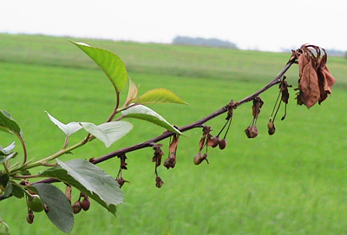

W związku z wystąpieniem zagrożenia chorobami grzybowymi, zaleca się wykonanie zabiegów przeciwko brunatnej zgniliźnie drzew pestkowych na wiśni.

Decyzja o zwalczaniu grzyba powinna być poprzedzona obserwacją drzew po kwitnieniu. Ocena stopnia nasilenia choroby polega na liczeniu pędów.

W zagrożonych sadach do zwalczania patogena należy zastosować ochronę chemiczną jednorazowo - w początkowej fazie kwitnienia (faza białego pąka) lub dwukrotnie – w okresie białego pąka i pełni kwitnienia, zwłaszcza w okresie przewlekłych opadów.

W celu ograniczenia źródła zakażenia grzybem wywołującym brunatną zgniliznę drzew pestkowych
na wiśni należy także wycinać porażone pędy.

